 |  | 
ΚΥΠΡΙΑΚΗ ΔΗΜΟΚΡΑΤΙΑ
ΥΠΟΥΡΓΕΙΟ
ΜΕΤΑΦΟΡΩΝ, ΕΠΙΚΟΙΝΩΝΙΩΝ ΚΑΙ ΕΡΓΩΝ

ΑΝΑΚΟΙΝΩΣΗ

Γνωστοποιήσεις συστήματος RAPEX – εβδομάδα 50 (12/12/2016—18/12/2016)

Επικίνδυνος Ηλεκτρολογικός Εξοπλισμός

Το Τμήμα Ηλεκτρομηχανολογικών Υπηρεσιών πληροφορεί το καταναλωτικό κοινό ότι, σύμφωνα με πληροφορίες που έχουν κοινοποιηθεί μέσω του ευρωπαϊκού δικτύου ταχείας ανταλλαγής πληροφοριών (RAPEX), έχουν κυκλοφορήσει στην αγορά της Ένωσης τα πιο κάτω ηλεκτρολογικά προϊόντα, τα οποία εμπερικλείουν ουσιαστικούς και σοβαρούς κινδύνους ασφάλειας:

Περιγραφή προϊόντων

 | Κατηγορία: Ηλεκτρικές Συσκευές  Προϊόν: Mικροαυτόματος διακόπτης ισχύος  (Miniature Circuit Breaker – MCB)  Εμπορική επωνυμία: TERASAKI  Τύπος/αριθμός μοντέλου: TD3 M06  Batch number/Barcode: 4547560100642  Χώρα προέλευσης: Γαλλία  Κοινοποιούσα χώρα: Ηνωμένο Βασίλειο  Κίνδυνος: Ηλεκτροπληξία και φωτιά | 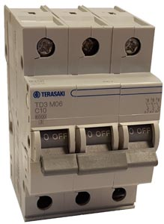
 | Κατηγορία: Φωτιστικά  Προϊόν: Χριστουγεννιάτικο φωτιστικό τύπου αλυσίδας  Τύπος/αριθμός μοντέλου: 144 L rizs fény , 324 L rizs fény  Χώρα προέλευσης: Κίνα  Κοινοποιούσα χώρα: Ουγγαρία  Κίνδυνος: Ηλεκτροπληξία και φωτιά  Χαρακτηριστικά: 144 ή 324 λαμπιόνια | 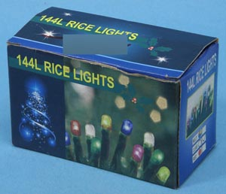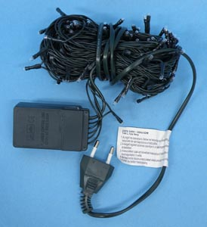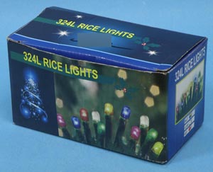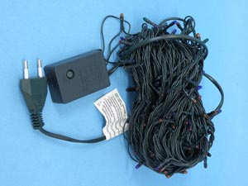
 | Κατηγορία: Φωτιστικά  Προϊόν: Χριστουγεννιάτικο φωτιστικό τύπου αλυσίδας  Batch number/Barcode: 9 795104 579132  Χώρα προέλευσης: Κίνα  Κοινοποιούσα χώρα: Ουγγαρία  Κίνδυνος: Ηλεκτροπληξία και φωτιά  Χαρακτηριστικά: 180 λαμπιόνια | 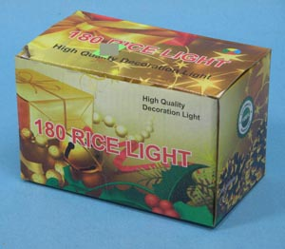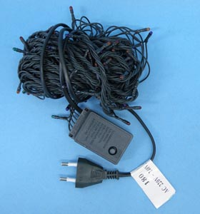
 | Κατηγορία: Φωτιστικά  Προϊόν: Χριστουγεννιάτικο φωτιστικό τύπου αλυσίδας  Τύπος/αριθμός μοντέλου: L180, L240  Batch number/Barcode: 1) 9 795104 579187  2) 9 795104 579194  Χώρα προέλευσης: Κίνα  Κοινοποιούσα χώρα: Ουγγαρία  Κίνδυνος: Ηλεκτροπληξία και φωτιά  Χαρακτηριστικά: 180 ή 240 λαμπιόνια | 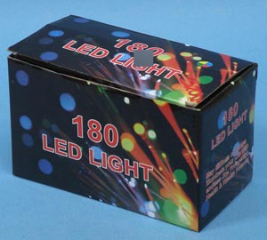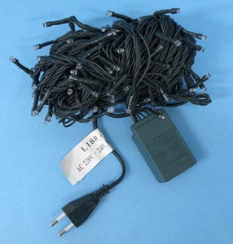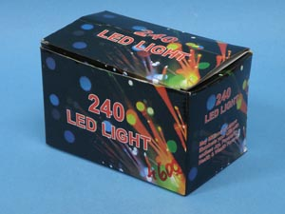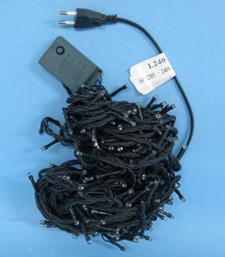
 | Κατηγορία: Φωτιστικά  Προϊόν: Μπάλα LED  Τύπος/αριθμός μοντέλου: 6126 / 1000041  Batch number/Barcode: 8 029410 000419, 926870 553023  Χώρα προέλευσης: Κίνα  Κοινοποιούσα χώρα: Ουγγαρία  Κίνδυνος: Ηλεκτροπληξία και φωτιά | 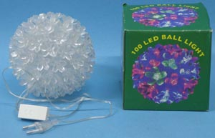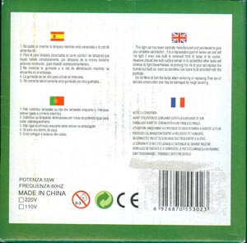
 | Κατηγορία: Φωτιστικά  Προϊόν: Χριστουγεννιάτικο φωτιστικό τύπου αλυσίδας  Εμπορική επωνυμία: QX  Τύπος/αριθμός μοντέλου: 432750  Batch number/Barcode: 5 996033 329568  Χώρα προέλευσης: Κίνα  Κοινοποιούσα χώρα: Ουγγαρία  Κίνδυνος: Εγκαύματα και ηλεκτροπληξία  Χαρακτηριστικά: 20 λαμπιόνια | 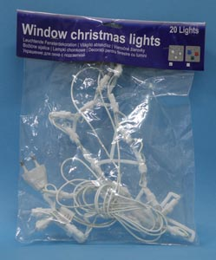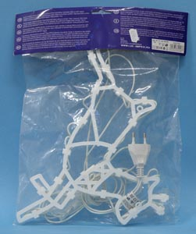

Προτρέπονται οι καταναλωτές που έχουν στην κατοχή τους τα πιο πάνω προϊόντα να μην τα χρησιμοποιούν.

Όποιος χρειάζεται πληροφορίες ή διευκρινίσεις για τα δικαιώματα του καταναλωτή, που αφορούν στα συγκεκριμένα προϊόντα, μπορεί να επικοινωνεί με την Υπηρεσία Ανταγωνισμού και Προστασίας Καταναλωτή στο τηλέφωνο 1429 (γραμμή καταναλωτή).

Παρακαλείται επίσης οποιοσδήποτε γνωρίζει σημείο πώλησης τέτοιας συσκευής ή χρειάζεται επιπρόσθετες πληροφορίες ή διευκρινίσεις να επικοινωνεί με το Τμήμα Ηλεκτρομηχανολογικών Υπηρεσιών στα τηλέφωνα 22800523 και 22800522 ή στην ηλεκτρονική διεύθυνση: director@ems.mcw.gov.cy ή στο τηλεομοιότυπο 22348202.

